Proportionnalité

Pour l’enseignant
Référence | Livre du maître 6P : Thème 3 : Mesures  Livre de l’élève 6P : activité 19 p. 33
Type d’activité | - lire et comparer la représentation graphique de différentes applications
Degré
  4P | 5P | 6P
Nombre d’élèves | 1
Écran :
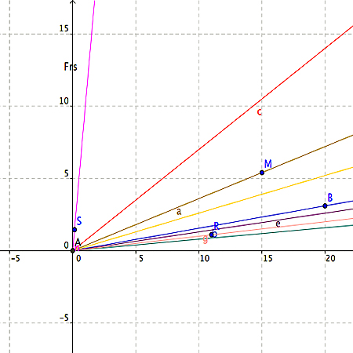

Activité pour l’élève avec GEOGEBRA
Livre de l’élève 6P : activité 19 p. 33
Déroulement de l’activité
- Crée un nouveau fichier.
- Pour les morilles séchées :
  - Entre, à l’aide de la fonction * le point A de la façon suivante : A=(15.5 , 40)
  - Trace à l’aide de la fonction 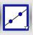la demi-droite* qui relie le point d’origine 0,0 au point A
Fais de même pour les autres denrées alimentaires.

Dans ton cahier de mathématiques, fais le classement demandé.
Que t’apprend l’observation du graphique ?

